Grundlagen der Unternehmensfinanzierung
Finanzierung
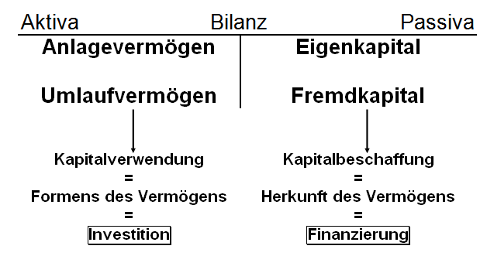

1 Kapitalbedarfsrechnung
1.1 Der Kapitalbedarf für das Anlagevermögen

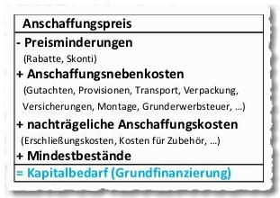

Aufgabe 1
Die Baukosten für eine Fertigungshalle betragen 700.000,00 €. Für verschiedene Maschinen müssen 410.000,00 € gezahlt werden. Die Die Anschaffungskosten für die Transportvorrichtungen betragen 60.000,00 €, und für Werkzeuge müssen 40.000,00 € investiert werden. Es fallen Anschaffungsnebenkosten in Höhe von 30.000,00 € an.
Wie hoch ist der Kapitalbedarf, wenn ständig ein Mindestbestand an Werkstoffen von 10.000,00 € vorhanden sein soll?
1.2 Der Kapitalbedarf für das Umlaufvermögen
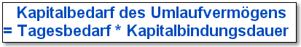

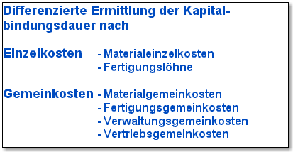

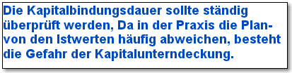

Aufgabe 2
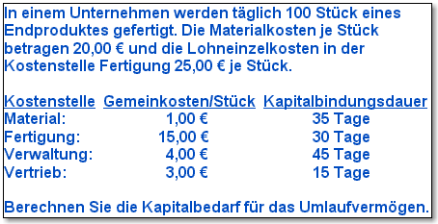

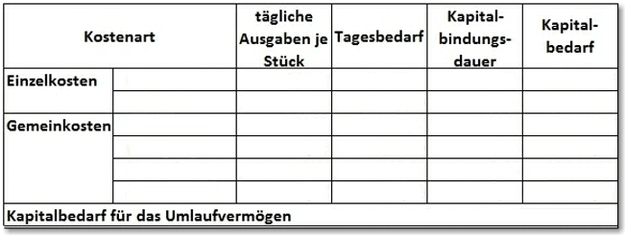

2 Überblick über die Finanzierungsarten
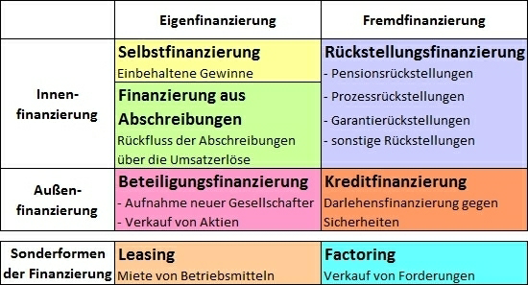

Eigenfinanzierung ► __________________________________________________________
Fremdfinanzierung ► __________________________________________________________
Innenfinanzierung ► ___________________________________________________________
Außenfinanzierung ►__________________________________________________________

3 Selbstfinanzierung
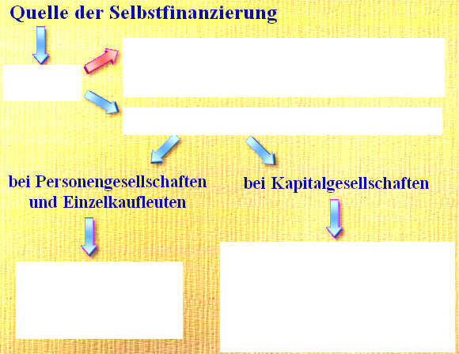

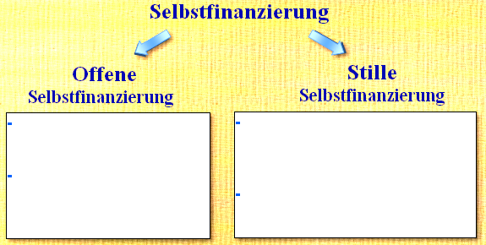

Effekte der stillen Selbstfinanzierung sind immer zeitlich befristet. Wenn Anlagevermögen (Betriebsmittel oder Wertpapiere) in der Bilanz zu niedrig ausgewiesen wird und damit zur stillen Selbstfinanzierung beiträgt, wird durch den Verkauf der Anlagen der Effekt der stillen Selbstfinanzierung aufgehoben. Verkaufspreise über den Buchwerten müssen als Gewinn ausgewiesen werden. Die dann vermehrt zu zahlenden Steuern und Gewinnausschüttungen belasten die Liquidität des Unternehmens.
Auflösung stiller Reserven ► ______________________________________________
Hinsichtlich der Erfassung der Selbstfinanzierung in der Bilanz muss zwischen Gewinn- und Kapitalrücklagen unterschieden werden. Gewinnrücklagen sind Ausdruck der Selbstfinanzierung. Kapitalrücklagen sind Ausdruck der Beteiligungsfinanzierung. (s.d.)
Gewinnrücklagen ► _________________________►___________________________
Kapitalrücklagen►__________________________►___________________________

4 Finanzierung aus Abschreibungen
Anlagegüter unterliegen der Wertminderung.
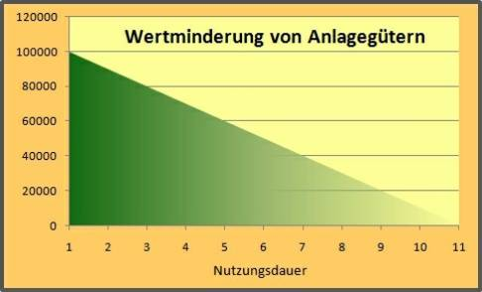

Ersatzbeschaffungen sind notwendig zur Substanzerhaltung!
Ersatzbeschaffungen haben grundsätzlich ohne Zuführung von externem
Kapital zu erfolgen.

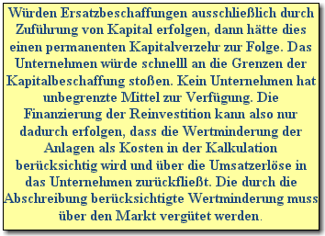

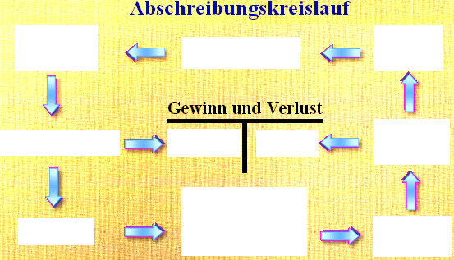

Hinweis: Bei der Beurteilung der folgenden Zahlenbeispiele muss immer berücksichtigt werden, dass um das Verständnis der grundsätzlichen Zusammenhänge geht, und nicht die betriebliche Praxis deckungsgleich abgebildet werden soll.

4.1 Der Kapitalfreisetzungseffekt
Durch den Rückfluss der Abschreibungen über die Umsatzerlöse findet eine
ständige Kapitalfreisetzung statt, mit der ein Reinvestitionsfond zum Ersatz der
Altanlagen ge bildet werden kann.

Aufgabe 3
Welche Kapitalfreisetzung findet statt, wenn in 5 aufeinanderfolgenden Jahren je eine Maschine, mit einem Wert von 10.000 € und einer Nutzungsdauer von jeweils 5 Jahren angeschafft wird. Nachdem fünften Jahr sollen nur noch Reinvestitionen erfolgen.

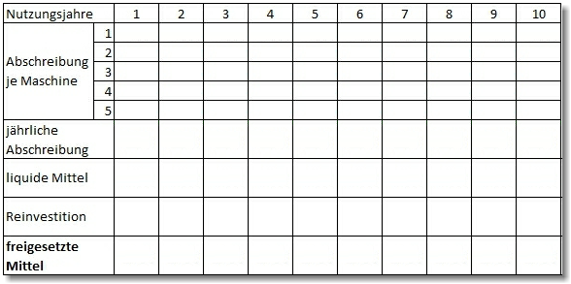

4.2 Kapazitätserweiterung
Kann durch freigesetztes Kapital die Kapazität erweitert werden?
Auswirkung auf die Leistungsfähigkeit einer Maschine
Periodenkapazität ► in einer Teilperiode
Aufgabe 4
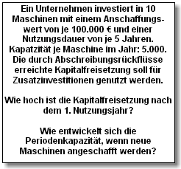

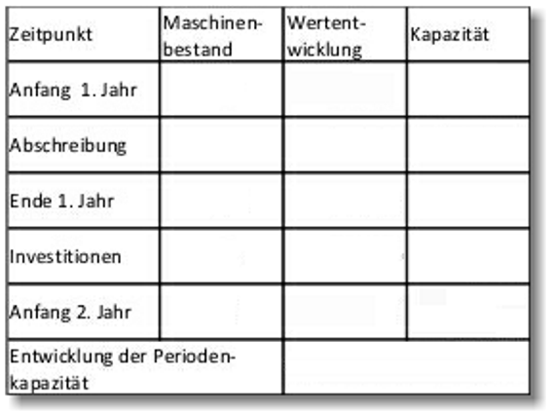

Durch Erweiterungsinvestitionen kann der Maschinenbestand um ____ Anlagen erhöht
werden. Bei einer Kapazität von 5.000 Stück je Maschine kann die Periodenkapazität
Die Periodenkapazität
auf _______________________Stück erhöht werden.
Auswirkung auf die Leistungsfähigkeit einer Maschine
Gesamtkapazität ► während ihre gesamt Lebensdauer
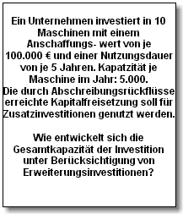
Aufgabe 5

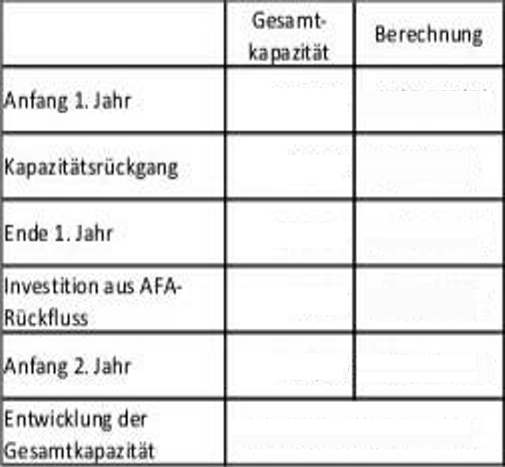

Durch die Verwendung der Abschreibungsrückflüsse für Investitionen kann nur die Periodenkapazität einer Investition erhöht werden. Die Gesamtkapazität bleibt unverändert. Den hinzukommenden Anlagen stehen ausscheidende Anlagen am Ender der Nutzungsdauer gegenüber.
Die Gesamtkapazität

4.3 Reduzierung des externen Kapitalbedarfs
Aufgabe 6
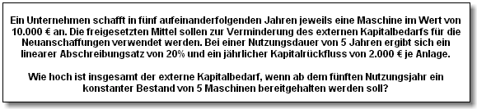

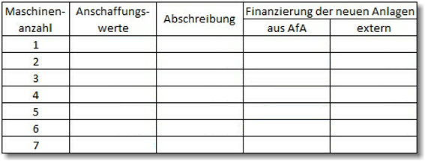

Durch die Verwendung der Abschreibungsrückflüsse für Investitionen wird der externe
Kapitalbedarf auf _____________________________ beschränkt. Der Kapitalbedarf für die
Erstfinanzierung der Anlagen sinkt jeweils um die Jahresabschreibung. Für
Ersatzinvestitionen ab dem ___________ Nutzungsjahr wird kein externes Kapital
mehr benötigt.
Abschreibungsfinanzierung

4.4 Abschreibung und stille Selbstfinanzierung
Durch Unterbewertung des Anlagevermögens (Überbewertung der Abschreibung) entstehen, zusätzlich zur Abschreibungsfinanzierung, Effekte der stillen Selbstfinanzierung. Wenn Mittel aus der stillen Selbstfinanzierung für Erweiterungsinvestitionen eingesetzt werden, können durch Abschreibungs- und stille Selbstfinanzierung die Periodenkapazität und die Gesamtkapazität des Unternehmens erhöht werden.
5 Rückstellungsfinanzierung
► Bildung von Rückstellungen für Aufwendungen, deren Höhe und Fälligkeit
am Ende des laufenden Geschäftsjahres noch nicht feststehen.
► Fremdkapital, das auf der Passivseite der Bilanz ausgewiesen wird.
► Rückstellungen stehen bis zur Fälligkeit zur Finanzierung von Investitionen
zur Verfügung
Beispiele:
● Steuerrückstellungen für zu erwartende Steuernachzahlungen
● Prozessrückstellungen für einen laufenden Rechtsstreit
● Pensionsrückstellungen für die Betriebsrenten der Mitarbeiterinnen
und Mitarbeiter
● Garantie- und Gewährleistungsrückstellungen
6 Beteiligungsfinanzierung (s.d.)
Bei Personengesellschaften
▼
Aufnahme von Gesellschaftern in die Unternehmung
▼
Einlagen in Form von Sachanlagen, Rechten und Geld
▼
Gutschrift auf den Kapitalkonten der Inhaber
Bei Kapitalgesellschaften
GmbH (Gesellschaft mit beschränkter Haftung)
► Einzahlung von Stammeinlagen der Gesellschafter in die Unternehmung.
Mindeststammkapital (gezeichnetes Kapital): 25.000,00 €
(Informieren Sie sich über die derzeit gültigen Bestimmungen zur GmbH; Jahrgangsstufe 11)
AG (Aktiengesellschaft)
► Übernahme von Aktien durch die Gesellschafter einer AG.
- Mindestnennwert einer Aktie: 1,00 €
- Summe aller Aktiennennwerte = gezeichnetes Kapital der AG
- Kauf der Aktien zum Kurswert
- Differenz zwischen Nennwerten und Kurswerten wird in die
Kapitalrücklage der AG eingestellt
(Informieren Sie sich über die derzeit gültigen Bestimmungen zur AG; Jahrgangsstufe 11)
► Vgl.: Finanzierung durch Kapitalerhöhung; Lernprogramm + Skript!

7 Kreditfinanzierung
► Bereitstellung von Kapital durch Gläubiger
● Kreditinstitute
● Versicherungsgesellschaften
● Lieferer
● …
7.1 Kredite nach der Laufzeit
► Langfristige Kredite
● Darlehen mit einer Laufzeit von über 5 Jahren
● dienen zur Finanzierung des Anlagevermögens
● sind häufig durch Grundschulden und Hypotheken abgesichert (s.d.)
► Mittelfristige Kredite
● Darlehen mit einer Laufzeit von 1 bis 5 Jahren
● Finanzierung kurzlebiger Güter des Anlagevermögens
(Kleinmaschinen, EDV-Geräte, Drucker, … )
► Kurzfristige Kredite
● Laufzeit bis 1 Jahr
● Finanzierung des Umlaufvermögens (Rohstoffe, Waren, … )
● Lieferantenkredite, Verbindlichkeiten (gesetzl. Frist: 1 Monat)
7.2 Darlehenstilgung
► Fälligkeitsdarlehen
● Tilgung der Kreditsumme zu einem bestimmten Zeitpunkt
● gleichbleibende Zinsen während der Laufzeit
► Kündigungsdarlehen
● Tilgung der Kreditsumme nach Ablauf einer vereinbarten Kündigungsfrist
● gleichbleibende Zinsen während der Laufzeit
► Abzahlungsdarlehen (Ratentilgung)
● fortlaufende, gleichbleibende Tilgung
● sinkende Zinsen, entsprechend der Minderung der Kreditsumme
► Annuitätendarlehen
● fortlaufender, gleichbleibender Kapitaldienst (Tilgung + Zinsen)
● sinkende Zinsen, entsprechend der Minderung der Kreditsumme und
steigender Tilgungsanteil

Aufgabe 7
Übung zur Berechnung von Zinsen und Tilgung beim Ratendarlehen
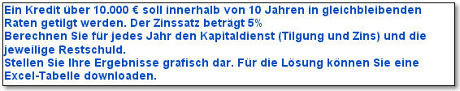

Kreditsumme: |  | 10.000,00 | Ratendarlehen
Zinssatz: |  | 5%
Laufzeit in Jahren: |  | 10
Zeitraum | Tilgung | Zinsen | Kaptialdienst | Restschuld
1
2
3
4
5
6
7
8
9
10

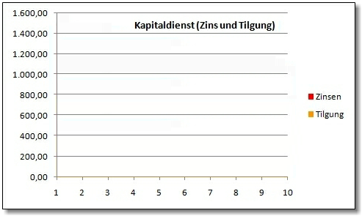

Aufgabe 8
Übung zur Berechnung von Zinsen und Tilgung beim Annuitätendarlehen
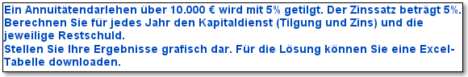

Kreditsumme: |  | 10.000,00 | Annuitäten- darlehen
Zinssatz: |  | 5%
Tilgungssatz: |  | 5%
Zeitraum | Tilgung | Zinsen | Kaptialdienst | Restschuld
1
2
3
4
5
6
7
8
9
10

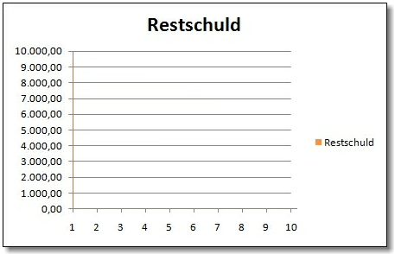

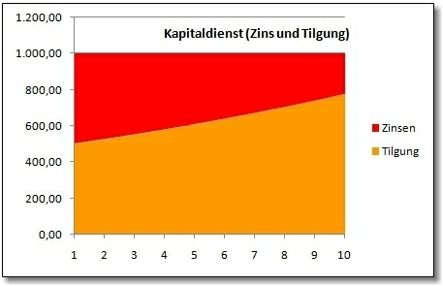
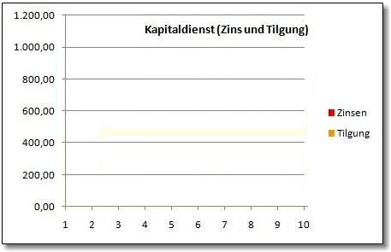

7.3 Personalkredite (Kreditsicherung durch Personen)
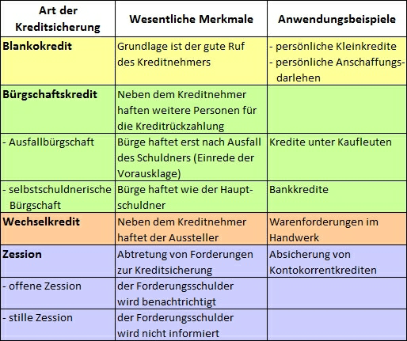

7.4 Realkredite (Kreditsicherung über bewegliche und unbeweglich
Sachen und Wertpapiere)
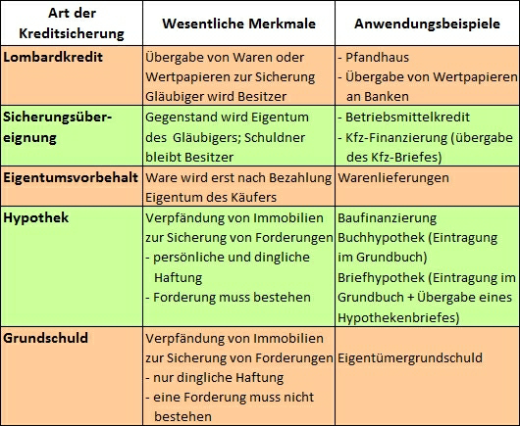

7.5 Formen kurzfristiger Fremdfinanzierung
► Kontokorrentkredit
Überziehung eines Bankkontos bis u einem vereinbarten Betrag (Kreditlimit)
gegen Zinsen. (Bei weiterer Belastung des Kontos über das Kreditlimit hinaus,
verlangen die Banken i.d.R. hohe Überziehungszinsen.)
► Lieferantenkredit
Ein Lieferer räumt seinem Kunden ein Zahlungsziel ein. Das bedeutet, dass der
Kunde seine Schuld erst zu einem späteren Zeitpunkt bezahlen muss.
(Nach der gesetzlichen Regelung gerät der Kunde 30 Tage nach Fälligkeit in
Zahlungsverzug. Diese Frist kann jedoch vertraglich abgeändert werden.)
Kunden sollten jedoch bemüht sein, eingeräumte Skonti bei vorzeitiger
Zahlung auszunutzen, da Lieferantenkredite zu den teuersten Krediten gehören.
Aufgabe 8

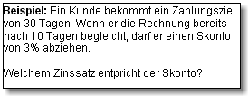

8 Sonderformen der Finanzierung
8.1 Leasing
► Übertragung von Nutzungsrechten an Anlagegütern vom einem
Leasinggeber (Vermieter) an den Leasingnehmer (Mieter)
Leasingverträge
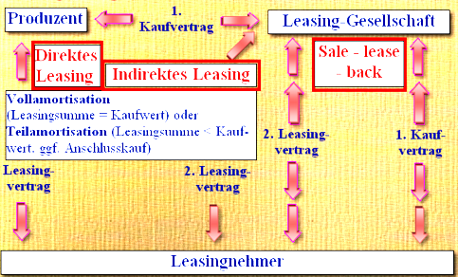
Leasingarten nach dem Leasingobjekt
● Anlagenleasing (langfristiges Leasing von Anlagegütern)
● Immobilienleasing (z.B. Supermarkt, Parkhaus, Freizeitpark, … )
● Equipmentleasing (Büromaschinen)
● Konsumgüterleasing (Pkw, Haushaltsgeräte, … )
Leasingarten nach der Laufzeit
● Operate-Leasing – kurze Vertragszeit (z.B. 1 Jahr) danach Entscheidung
über Kauf, Anschlussleasing oder Leasing neuer Anlagen. Voraussetzung
ist die Existenz eines Second-Hand-Marktes.
● Finance-Leasing – langfristige Verträge die i.d.R. während der Laufzeit
unkündbar sind.
Inhalte des Leasing-Vertrages
Lieferung (direkt, indirekt, Termin), Kosten, Laufzeit des Vertrages,
Versicherung (Prämien durch Leasinggeber oder Leasingnehmer),
Mietkauf (Kaufoption nach Ablauf der Grundmietzeit), Vertragspartner
Vorteile des Leasings
● Geringe Inanspruchnahme liquider Mittel; Aufbau, Erweiterung
und Rationalisierung können ohne größeren Kapitalbedarf
durchgeführt werden.
● keine Kapitalbindung; Eingespartes Geld kann anderweitig
rentabler eingesetzt werden.
● Kosten können aus dem laufenden Ertrag bezahlt werden
● Anpassung an den Stand der Technik ist bei kurz- und
mittelfristigem Leasing möglich.
● Leasing schafft klare Kalkulationsgrundlagen; Leasinggebühren
sind fixe Kosten
● Durch Leasing gelingt eine schnelle Anpassung an die
Wirtschaftslage
● Leasingverträge werden häufig mit „Full-Service“ abgeschlossen.
● Nutzungskonforme Leasingdauer; Die Laufzeit des Leasing-
vertrages ist häufig an der betriebsgewöhnlichen Nutzungsdauer
des Leasingobjektes orientiert.
Nachteile des Leasings
● Kosten für die Amortisation der Anlage sind hoch. Das Leasing-
objekt soll sich in relativ kurzer Zeit amortisieren.
● Liquiditätsprobleme, wenn die Leasingraten nicht über die
Umsatzerlöse zurückfliesen..
● Leasingobjekte können nur vom Leasinggeber veräußert werden.
● Leasingobjekte stehen nicht zur Kreditsicherung zur Verfügung.
● Leasing verhindert die Abschreibung der Leasingobjekte.
● In den Anfangsperioden des Leasingvertrages sind Kündigungen
häufig ausgeschlossen. (Grundmietzeit)

Aufgabe 9
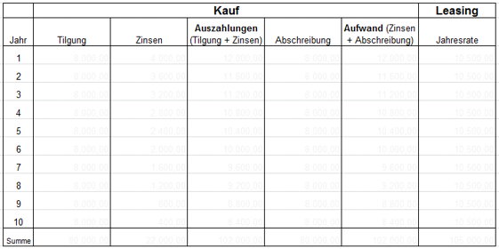
. | Investitionssumme: | 80.000,00 € |  | Kreditauszahlung |  |  | 100%
 | Nutzungsdauer: |  | 10 Jahre | Kreditzins: |  |  | 5%
 | monatliche Leasingraten: |  | 875,00 € | Kreditlaufzeit |  |  | 10 Jahre
a. | Vergleichen Sie die Kosten bei Leasing und Kreditkauf.
b. | Erklären Sie Entwicklung der Differenzbeträge bei Auszahlungen und Aufwand.

Aufgabe 10
 | Eine Investition über 57.000,00 € und einer Nutzungsdauer von 4 Jahren kann mit 15.000,00 €
 | aus eigenen Mitteln finanziert werden. Über den Restbetrag muss ein Kredit aufgenommen
 | werden der zu 96% ausgezahlt wird. Der Kreditzinssatz betägt 5,9%. Die Rückzahlung
 | wird über die Nutzungsdauer der Anlage verteilt.
 | Eine Leasinggesellschaft macht ein Angebot mit einer monatlichen Leasingrate von
 | 1.340,00 € über eine Laufzeit von 4 Jahren.
a. | Welche Investitionsalternative soll gewählt werden, wenn die Liquidität des
 | Unternehmens bei Investitionsentscheidungen ausschlaggebend ist?
b. | Bei welcher Alternative ist der Aufwand geringer?

Hinweis: Berücksichtigen Sie, dass eigene Mittel vorhanden sind, die von der Darlehenssumme abzuziehen sind. Das Darlehen wird nur zu 96% ausgezahlt. Die Abschreibungen sind vom Anschaffungswert vorzunehmen.
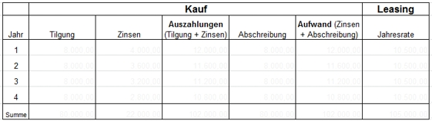

Aufgabe 11
2. | Eine Investition über 140.000,00 € kann zu 30.000,00 € aus eigenen Mitteln finanziert
 | werden. Die Nutzungsdauer beträgt 8 Jahre.
 | Für den Restbetrag müsste ein Darlehen aufgenommen werden. Das Angebot der
 | Hausbank lautet: 98% Auszahlung, 4,2% Kreditzinszins, Rückzahlung über 6 Jahre.
 | Alternativ zum Kreditkauf könnte eine Leasingvertrag über 8 Jahre abgeschlossen werden.
 | Die monatlichen Leasingraten betragen in den ersten 4 Jahren 2.100,00 €. Ab dem fünften
 | Jahre sinken sie auf 1.500,00 €.
 | Ermitteln Sie die günstigere Investitionsalternative.

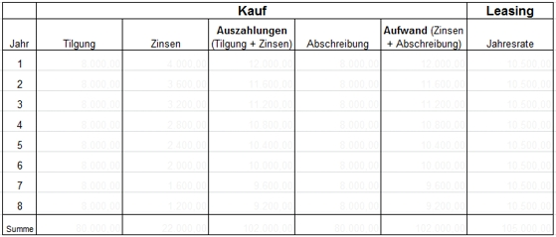

8.1 Factoring
► Verkauf von Forderungen aus Lieferungen und Leistungen an eine
Factor-Bank (Factor)
(≠ Zession; Abtretung von Forderungen zur Kreditsicherung)
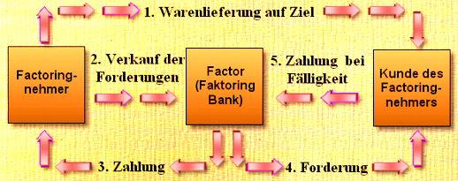

Vorteile des Factorings
● Verringerung des Kapitalbedarfs
● Liquiditätserhöhung
● Übertragung des Mahnverfahrens an die Factor-Bank
● Verringerung von Verwaltungsaufgaben (Personalaufwand sinkt)
● kein Risiko des Forderungsausfals

Nachteile des Factorings
● Factoringnehmer zahlt Zinsen und Provision an den Factor
● ggf. Zahlung von Delkredereprovision für Übernahme des
Ausfallrisikos durch den Factor
● Unsichere Forderungen werden nicht gekauft.
● Der Verkauf von Forderungen kann vertraglich ausgeschlossen
werden
● Imageproblem wegen des Einzugs von Forderungen durch eine
Bank (Kunde könnte finanzielle Notsituation des Factoringnehmers vermuten
und die Geschäftsbeziehung einstellen.)
Aufgabe 12
Ein Factoringbank macht zur Finanzierung einer Investition über 500.000,00 € folgendes Angebot:
Aufkauf von Forderungen in Höhe von 550.000,00 € zu 100%, 0,5% Factoringgebühr und 0,25% Delkredereprovision jeweils in Höhe vom Umsatz von 8.200.000,00 €.

Die Forderungen sind im Durchschnitt nach 36 Tagen fällig. Zwischenfinanzierung der Forderungen zu 5% p.a. und 0,75% Servicegebühren der Bank.
Durch die Übertragung des Forderungseinzugs an die Factorbank können jährlich 30.000,00 € eingespart werden. Durch die Übernahme des Ausfallrisikos durch die Factorbank mindern Forderungsausfälle von durchschnittlich 5% ebenfalls die Factoringkosten.
a. Erklären Sie, was Sie unter Factoring verstehen.
b. Warum wird eine Delkrederegebühr erhoben.
c. Warum müssen die Forderungen zwischenfinanziert werden.
d. Ermitteln sie Brutto- und Nettokosten dieser Factoringfinanzierung.

Aufgabe 13
Die Tropic GmbH hat einen Umsatz von jährlich 36 Mio. €. Zur Erhöhung der Liquidität sollen der ständigen Forderungsbestandes von 3 Mio € bei gesetzlicher Fälligkeit und einem Sperrbetrag von 20% zu den folgenden Konditionen an eine Factoringbank verkauft werden:
Factoringgebühr: 0,9% des Umsatzes
Delkrederegebühr: 1,2% des Umsatzes
Finanzierungskosten: 6%
Durchschnittliches Zahlungsziel: gesetzlich
An Verwaltungs- und Personalkosten können 500.000,00 € eingespart werden und Forderungsausfälle von 1,5 % der Forderungen lt. Bilanz können vermieden werden.
Ermitteln Sie die Factoring-Kosten und die effektive Kostenbelastung.

Aufgabe 12
Umsatz
Forderungsbestand
durchschn. Zahlungsziel/Tage
Sperrbetrag in %
Factoringbetrag |  | Forderungsbestand - Sperrbetrag
Kosten
Factorgebühr |  |  | in % vom Umsatz
Delkredereprovision
Servicegebühr |  |  | % vom Factoringbetrag
Zwischenfinanzierung |  |  | Zinsen für Zahlungsziel
Factoringkosten brutto
Einsparungen
Verwaltungs- und Personalkosten
Forderungsausfälle |  |  | % vom Factoringbetrag
Factoringkosten netto
b.
c.
Aufgabe 13
Umsatz
Forderungsbestand
durchschn. Zahlungsziel/Tage
Sperrbetrag in %
Factoringbetrag
Kosten
Factorgebühr
Delkredereprovision
Servicegebühr
Zwischenfinanzierung
Factoringkosten brutto
Einsparungen
Verwaltungs- und Personalkosten
Forderungsausfälle
Factoringkosten netto

